|  |
| --- |
| **2021년 한이음 ICT멘토링**  **프로젝트** 결과보고서 |
|  |

| **프로젝트명** | mooDiffuser[21_HG018] |
| --- | --- |

| **요 약 본** |
| --- |

| **프로젝트 정보** | | | | | |
| --- | --- | --- | --- | --- | --- |
| **주제영역** | ■ 생활 □ 업무 □ 공공/교통 □ 금융/핀테크 □ 의료 □ 교육  □ 유통/쇼핑 □ 엔터테인먼트 | | | | |
| **기술분야** | ■ IoT  □ 가상현실 | □ 모바일  □ 빅데이터 | □ 데스트톱 SW  □ 자동제어기술 | □ 인공지능  □ 블록체인 | □ 보안  □ 영상처리 |
| **달성성과** | □ 논문게재 및 포스터발표 □ 앱등록 □ 프로그램등록 □ 특허 □ 기술이전  □ 실용화 ■ 공모전(*공모전명* ) □ 기타( ) | | | | |
| **프로젝트명** | mooDiffuser[21_HG018] | | | | |
| **프로젝트**  **소개** | 쾌적한 실내 환경 조성 및 기분전환을 위한 사용자 감정 기반 스마트 디퓨저로 공간에 새로운 변화를 주거나 나만의 특별한 공간을 원하는 사용자층을 겨냥한 홈 프레그런스 제품이다. ‘mooDiffuser’는 3가지의 향을 내장하고 있으며, 향 조합을 통해 총 여섯 종류의 향 제공이 가능하고 사용자의 일상 대화 및 명령을 기반으로 예측한 감정을 통해 해당 향을 원하는 때에 분사함으로써 사용자 맞춤형 서비스를 제공한다. | | | | |
| **개발배경 및 필요성** | COVID19로 인해 집 안에서 생활하는 시간 및 빈도가 급증하면서 홈 프레그런스 판매율이 급상승하였다. 일반 시중에 판매되는 제품의 단점을 보완한 색다른 제품으로 사용자만의 차별화된 공간을 희망하는 추세에 올라타 새로움을 제공하고자 개발하게 되었으며, 향기 요법이 사용된 ‘mooDiffuser’를 이용해 지속적으로 증가하고 있는 현대인의 스트레스 및 우울감을 해소할 수 있다. | | | | |
| **프로젝트**  **주요기능** | 사용자가 직접적인 감정 표현을 담아 명령을 하면 이에 맞는 향을 선정 후 즉각적으로 향을 분사해주는 기능과 장시간 수집한 사용자의 일상 대화를 통해 감정을 예측하여 자동으로 분사해주는 기능을 제공한다.  사용자 맞춤을 최우선으로 한 제품으로, 향 선정과 분사 시간, 횟수까지 개별 설정이 가능하여 자유도가 높은 편이라는 특징이 있다. 개인의 감정 결과 데이터를 저장하고 이를 이용하여 서비스를 제공하기 때문에 사용자에게 최적화되어있다. 시중 디퓨저의 단점을 보완한 안개형 분사로 일정하고 적절한 발향이 가능하다. | | | | |
| **작품의 기대효과 및 활용분야** | 한 가지의 향만 사용하거나 지속적인 발향이 되지 않는 기성 디퓨저 제품들을 보완하여 확보한 차별성과 시장 경쟁력을 통해 지속적으로 성장세를 보이는 국내와 해외의 홈 프레그런스 시장에서 유의미한 결과를 기대할 수 있다.  학업 및 능률 향상에 도움이 되는 향기흡입법으로 사용자의 삶의 질을 높일 수 있고 재택근무자, 비대면 교육을 받는 학생들 등 공간에 색다른 변화를 원하는 사용자들에게 활용될 수 있다. | | | | |

| **(본문) 프로젝트 결과보고서** |
| --- |

**Ⅰ.** 프로젝트 개요

가. 프로젝트 소개

ㅇ 쾌적한 실내 환경 조성 및 기분전환을 위한 사용자 감정 기반 스마트 디퓨저

ㅇ ‘실내에서 시도할 수 있는 스트레스 완화법’을 목적으로 이용자에게 향 테라피 선사

ㅇ 공간의 새로운 변화, 나만의 특별한 공간을 원하는 사용자층을 겨냥한 홈 프레그런스 제품

나. 개발배경 및 필요성

1. 개발 배경(제작 동기)

- COVID19로 인해 집 안에서 생활하는 시간 및 빈도 급증하면서 홈 프레그런스 판매율 급상승

- 향기 요법을 통해 반복되는 일상으로 인한 스트레스 및 우울감 해소

- 다인 가구 세대원들이 자신만의 차별화된 공간 희망 추세

1. 필요성(제작 목적)

* 시중에 없는 사용자 개인 맞춤 디퓨저
* 일반적인 홈 프레그런스 제품의 단점 보완(단일 향 제공, 불규칙한 발향 등)
* 향 제품을 통해 지속적으로 증가 추세를 보이는 스트레스 및 우울감을 느끼는 사람의 비율 저하

다. 작품 구성도

1) case 1

- 사용자의 명령을 기반 향 예측 후 분사.

[ case1 ]

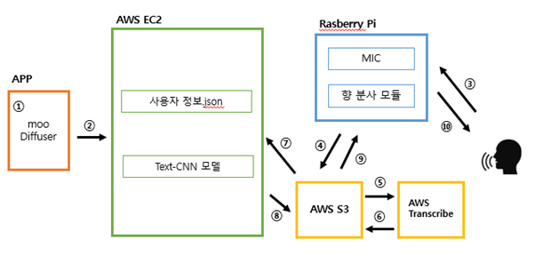

① 앱 설정: 개인 정보 및 분사 지정 시간 설정.

② 정보 전달: 지정 시간 설정 데이터 전달.

③ 서비스 시작: 사용자 발화 받기.

④ 음성 전달: .wav파일 s3에 업로드.

⑤ STT : 음성 파일을 AWS transcribe를 통해 text화.

⑥ text 전달: text화된 json 파일을 AWS s3에 업로드.

⑦ 감정 예측: 사용자의 발화를 기반으로 text-CNN모델을 통해 감정 예측.

⑧ 결과 전달(1): 감정 예측 결과 s3에 업로드.

⑨ 결과 전달(2): s3에 있는 감정 예측 결과를 라즈베리파이로 다운로드.

⑩ 향 분사: grove 물 분사 모듈을 이용하여 사용자에게 향 분사.

2) case 2 & case 3

* 일상 대화를 기반으로 예측한 향을 사용자가 설정한 시간 도달 시 자동 분사.
* case 2: 지정 시간이 되지 않은 경우, 분사 과정이 없고 향 예측 후 데이터 저장.
* case 3: 지정 시간 도달, 향 예측 및 분사 과정 진행.

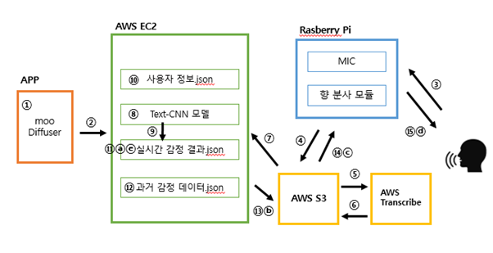

[ case2 지정 시간이 되지 않은 경우]

① 앱 설정: 개인 정보 및 분사 지정 시간 설정.

② 정보 전달: 지정 시간 설정 데이터 전달.

③ 서비스 시작: 사용자 발화 받기.

④ 음성 전달: .wav파일 s3에 업로드.

⑤ STT : 음성파일을 AWS transcribe를 통해 text화.

⑥ text전달(1): text화된 json파일을 AWS s3에 업로드.

⑦ text전달(2): text화된 json파일을 s3에서 AWS ec2로 다운로드.

⑧ 감정 예측: 사용자의 발화를 기반으로 text-CNN모델을 통해 감정 예측.

⑨ 감정 저장: 감정 예측 결과를 ‘실시간 감정 결과.json’에 저장.

⑩ 시간 확인: 현재 시각이 사용자가 분사를 희망한 지정 시간인지 확인.

*\* 지정 시간이 되기 전까지 ③~ ⑩ 반복*

[ case3 지정 시간이 된 경우]

- ①~⑩번 동일하게 실행

- ⑪ 감정 개수 확인: 지정 시간 사이에 사용자의 일상 발화를 통해 예측한 감정이 얼마나 쌓였는지 확인.

※ 3-1] 감정 개수 < 지정 시간의 텀(hour) * 10

+) 감정 예측의 기준 1시간에 10개

⑫ 감정 파악: ‘과거 감정 데이터.json’ 에서 과거 해당 요일/시간에 사용자의 최다 감정을 파악.

⑬ 결과 전달(1): 최다 감정 결과를 s3에 업로드.

⑭ 결과 전달(2): s3에서 라즈베리파이로 결과 다운로드.

⑮ 향 분사: grove 물 분사 모듈을 이용하여 향 분사.

※ 3-2] 감정 개수 > 지정 시간의 텀(hour) * 10

ⓐ 감정 파악: ’실시간 감정결과.json’ 에서 지정 시간 사이에 쌓인 감정 중 최다 감정 추출.

ⓑ 결과 전달(1): 최다 감정 결과를 s3에 업로드.

ⓒ 결과 전달(2): s3에서 라즈베리파이로 결과 다운로드 ⓓ 향 분사: grove 물 분사 모듈을 이용하여 향 분사.

ⓔ 리셋: 사용된 ‘실시간 감정 결과.json’파일 비우기.

라. 작품의 특징 및 장점

1. 작품의 특징

* 향 선정

디퓨저에 사용되는 3가지의 향을 사용자가 취향에 맞게 선정.

* 감정 기반

사용자의 명령 또는 일상 대화를 통해 감정을 예측하고 그에 어울리는 향 분사.

* 자동 분사

사용자가 원하는 시간에 사용자의 명령 없이도 자동으로 분사하도록 설정 가능.

1. 작품의 장점

* 편리함

시중에 있는 향 분사 시 선택 과정이 필요한 복수 개의 향을 사용하는 디퓨저에서 선택 과정을 없애 편리함을 제공.

* 다양함

사용자가 선호하는 3가지의 향을 주종으로 사용하며 감정에 따라 향을 혼합하여 분사하기에 최대 6개의 향을 즐길 수 있음.

* 일정 발향

지속적인 발향이 저조한 막대형 제품, 초반 발향만 강한 스프레이형 제품의 단점들을 보완한 안개형 분사 제품으로 일정한 발향 제공.

**Ⅱ.** 프로젝트 수행결과

가. 주요기능

| **구분** | **기능** | **설명** |
| --- | --- | --- |
| S/W | 사용자 감정 예측 | 라즈베리파이를 통해 얻은 사용자의 음성을 통해 감정 예측 |
| 분사 시간 설정 | 사용자가 원하는 시간에 어떠한 명령 없이도 분사되도록 자동 분사 설정 |
| H/W | 음성 받기 | 감정 예측 시 필요한 사용자의 음성을 USB마이크를 통해 받음(라즈베리파이에 마이크 연결) |
| 향 분사 | 예측된 감정에 맞는 향 분사(grove-water atomization v1.0/ 물분사모듈 사용) |

나. 프로젝트 개발환경

| **구분** | | **항목** | **적용내역** |
| --- | --- | --- | --- |
| S/W  개발환경 | OS | Windows | 모든 프로젝트 진행은 윈도우 환경에서 진행 |
| 개발환경(IDE) | Jupyter Notebook / Android Studio | AWS 환경 구축과 감정예측 모델(감정사전을 통한 딥러닝)을 테스트/개발 시 Jupyter Notebook을 사용했으며, 앱 개발은 Android Studio 에서 진행 |
| 개발도구 | Github / AWS EC2 / AWS s3 / AWS Cognito | 라즈베리파이와 모델 간의 파일 전달은 AWS S3 환경을 이용. 테스트 및 개발 완료된 딥러닝 모델은 EC2 환경에서 실행 |
| 개발언어 | Kotlin / Python | 딥러닝 모델과 AWS 환경 구축 등 대부분 Python 언어를 사용했으며 앱 개발 시 Kotlin 사용. |
| H/W  구성장비 | 디바이스 | 라즈베리파이, USB 마이크, 갤럭시 S10(스마트폰) | * USB마이크 : 사용자 음성을 받음. * 갤럭시 S10(스마트폰) : 앱(App)을 통한 mooDiffuser 사용자 설정을 가능하게 함. * 라즈베리파이 : mooDifusser의 본체, USB마이크/물분사모듈/스마트폰 등 장비와 모두 연결된다. 마이크를 통해 받은 사용자 음성을 저장하고, 텍스트화 과정 및 서버로의 전달 과정을 진행. |
| 모듈 | grove-water atomization v1.0  (물분사모듈) | 라즈베리파이가 AWS S3로부터 사용자 감정을 받고, 해당 감정에 맞는 향을 분사함. 이때, 물분사모듈을 라즈베리파이의 GPIO에 연결하여 향 분사 명령을 수행하도록 한다. |
| 개발언어 | python | 라즈베리파이 기본 내장 언어 및 프로그램 사용 |

다. 장비(기자재/재료) 활용

| **번호** | **품명** | **작품에서의 주요기능** |
| --- | --- | --- |
| *1* | *갤럭시S5* | * 반복 분사 시간 설정 및 개인 정보 입력이 가능한 어플리케이션 작동/테스트 * 교내 작품 전시회 내, 시연 도구 |
| *2* | *라즈베리파이* | * 사용자 음성 발화 녹음 및 텍스트화 * AWS 통해 전달 받은 감정에 따른 향 분사 |

라. 프로그램 작동 동영상

ㅇ https://youtu.be/JTZ84ziYThw

마. 결과물 상세 이미지

ㅇ 작품 외관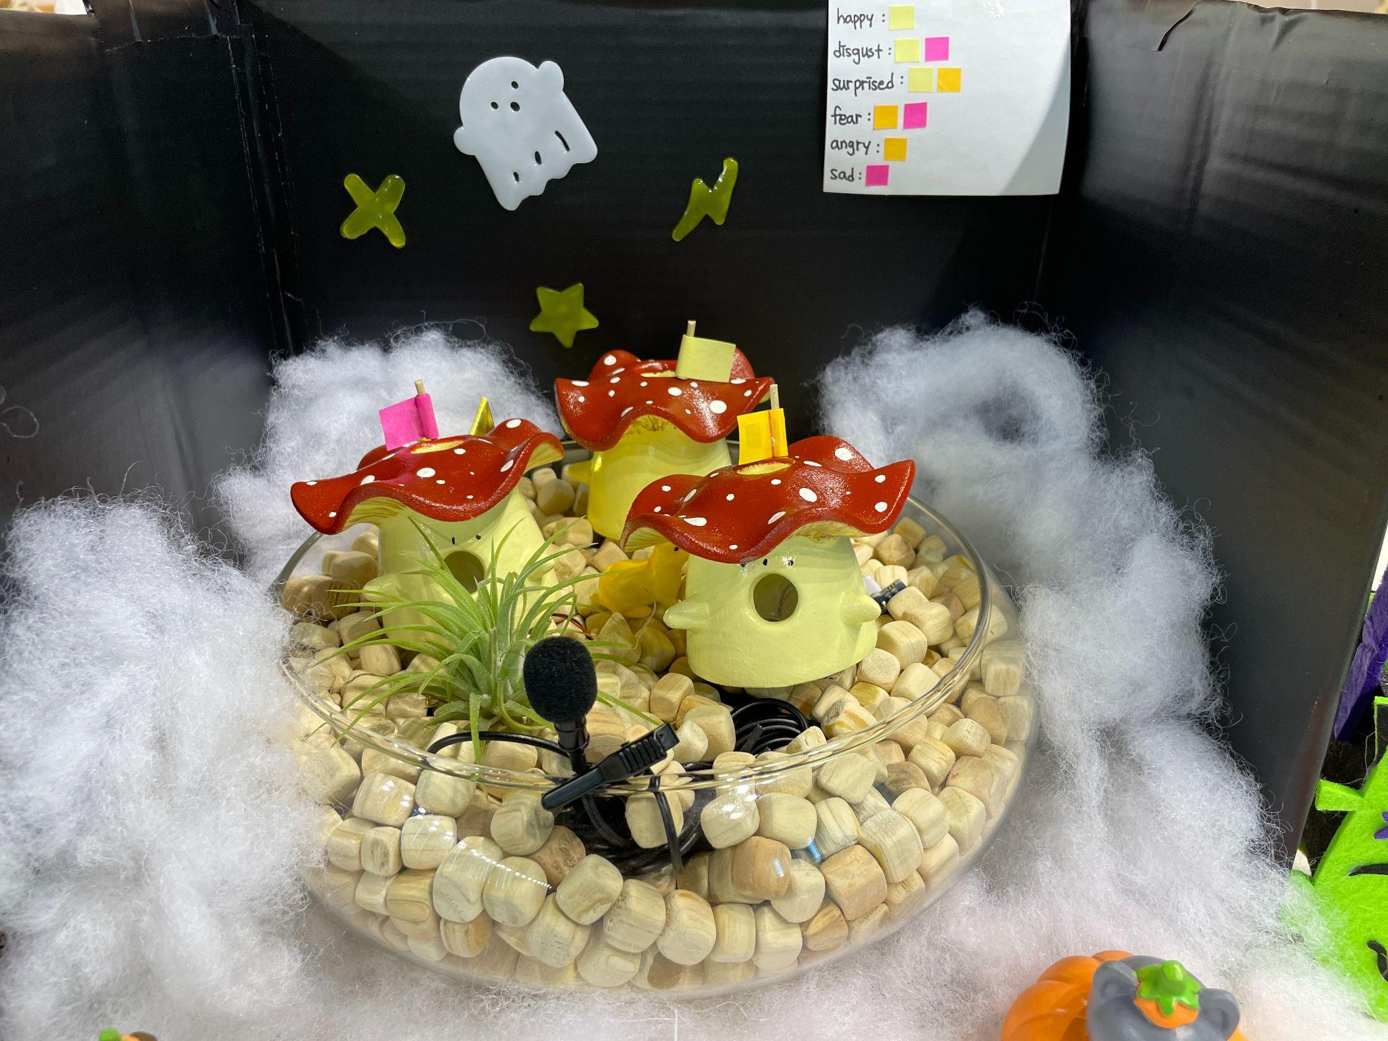

ㅇ 작품 내부

|  |  |
| --- | --- |

바. 달성성과

| **□** | **논문게재 및 포스터발표** | 게재(발표)자명 | 논문(포스터)명 | 게재(발표)처 | 게재(발표)일자 |
| --- | --- | --- | --- | --- | --- |
|  |  |  | 2017. 00. 00. |
| **□** | **앱(APP)**  **등록** | 등록자명 | 앱(APP)명 | 등록처 | 등록일자 |
|  |  |  | 2017. 00. 00. |
| **□** | **프로그램**  **등록** | 등록자명 | 프로그램명 | 등록처 | 등록일자 |
|  |  |  | 2017. 00. 00. |
| **□** | **특허/실용신안**  **출원** | 출원자명 | 특허/실용신안명 | 출원번호 | 출원일자 |
|  |  |  | 2017. 00. 00. |
| **□** | **기술이전** | 기술이전기업명 | 기술명 | 금액 | 이전일자 |
|  |  |  | 2017. 00. 00. |
| **□** | **공모전** | 구분(교내/대외) | 공모전명 | 수상여부(출품/수상) | 상격 |
|  |  |  |  |
| **□** | **실용화** | *#실용화한 내용에 대한 구체적 작품설명* | | | |
|  | | | |
| **□** | **기타** |  | | | |
|  | | | |

*#입력한 달성성과에 대한 증빙자료는 별첨*

**Ⅲ.** 프로젝트 수행방법

가. 업무분장

| **번호** | **성명** | **역할** | **담당업무** |
| --- | --- | --- | --- |
| 1 | 김기명 | 멘 토 | 프로젝트 진행 안내 및 기술 조언/지도 |
| 2 | 강남희 | 지도교수 | 프로젝트 진행 안내 및 기술 조언/지도 |
| 3 | 방예지 | 팀 장 | -작품 기획 및 구상  -감정 예측 모델 수립/개발  -AWS환경 구축 |
| 4 | 김민진 | 팀 원2 | -작품 기획 및 구상  -음성 텍스트화 환경 구축  -하드웨어 및 모듈 환경 구축/관리 |
| 5 | 김소현 | 팀 원3 | -작품 기획 및 구상  -감정 예측 모델 수립/개발  -AWS환경 구축  -앱 개발 |

나. 프로젝트 수행일정

| **구분** | **추진내용** | **수행일정** | | | | | | | | |
| --- | --- | --- | --- | --- | --- | --- | --- | --- | --- | --- |
| **3월** | **4월** | **5월** | **6월** | **7월** | **8월** | **9월** | **10월** | **11월** |
| **계획** | *아이디어 기획 및 프로젝트 세부 계획 수립* |  |  |  |  |  |  |  |  |  |
| **분석** | *기술 및 자재 준비*  *프로젝트의 수행 가능성 판단 및 분석* |  |  |  |  |  |  |  |  |  |
| **설계** | *기술/서비스 구조도 구상 및 제작* |  |  |  |  |  |  |  |  |  |
| *제품의 경쟁성 향상을 위한 서비스 개선* |  |  |  |  |  |  |  |  |  |
| **개발** | *음성 인식 텍스트화 및 향 분사 구현* |  |  |  |  |  |  |  |  |  |
| *감정 예측 모델 구축 및 정확도 테스트* |  |  |  |  |  |  |  |  |  |
| *앱 개발 및 기기와의 호환* |  |  |  |  |  |  |  |  |  |
| **테스트** | *개별 기능 테스트 및 전체 기능 연결* |  |  |  |  |  |  |  |  |  |
| **종료** | *프로젝트 최종시연 및 보고서 제출* |  |  |  |  |  |  |  |  |  |
| **오프라인**  **미팅** | *멘토님 또는 지도교수님과의 미팅* |  |  |  |  |  |  |  |  |  |

다. 문제점 및 해결방안

ㅇ 프로젝트 관리 측면

1. 개발 도구 사용 미숙

*<문제점>*

* 주 개발 도구로 사용하고 있는 AWS에 대한 미숙함으로 인해 불필요한 인스턴스 및 서비스 장시간 사용으로 과도한 비용 발생.

*<해결 방안>*

* AWS에 관한 기본적인 지식 및 사용법 숙지.
* 사용하고 있지 않은 리전(지역)에 추가로 만들어진 인스턴스 중지, 프로젝트에 비해 과도하게 좋은 성능 다운그레이드, 사용량에 적합한 볼륨 설정 등 환경 재설정.

1. H/W 디바이스 불량

*<문제점>*

* 디퓨저 원액과 물 분사 모듈 간의 비호환성.
* 라즈베리파이와 USB 마이크 간의 잦은 접촉 불량.

*<해결 방안>*

* 정수 사용을 권장하는 물 분사 모듈과의 호환을 위해 디퓨저 원액을 물과 섞어 사용하여 기름기 및 농도 희석.
* 접촉 불량의 빈도수를 낮추기 위해 지속적인 버전 확인 및 점검.

ㅇ 작품 개발 측면

1. 한국어 데이터셋 부족

<문제점>

* 시중에 오픈되어 있는 한국어 대화 데이터셋의 양 부족.

<해결 방안>

* 불필요한 테스트를 통해 과적합이 발생하지 않도록 신중한 모델 구현.
* 영어로 구성되어 있는 대화 데이터셋을 한국어로 바꾸어 사용.

1. 감정 판단 기준 선정

<문제점>

* 사람의 감정을 판단하는 데에는 주관적인 요소 불가피. 데이터셋을 판단하는 기준 설정 과정에 애로사항 발생.
* 욕설은 반드시 ‘분노’, “ㅋㅋ”는 ‘행복’이라고 나누어야 하는지에 대한 문제점 발생. 또한, 긍/부정을 나누는 서비스가 아닌 6가지의 감정을 다루기에 획일화된 감정 판단 기준의 필요성 증대.

<해결 방안>

* 기존 보유하고 있던 대화 데이터셋(6만 여개)에서 더해 5만 여개의 데이터셋(기사 댓글 및 영화 리뷰, SNS 대화 등)을 추가하여 다양한 상황 문장 확보.
* text-CNN을 통해 감정이 드러나지 않은 불필요한 문장 데이터셋을 거르는 과정을 통해 감정 판단의 정확도 확보 및 감정 사전(6개의 감정 형용사 모음)을 통해 판단 기준 획일화.

**Ⅳ.** 기대효과 및 활용분야

1. 작품의 기대효과

1. 기성 디퓨저 제품과의 차별성

한 가지 향만 사용할 수 있는 대부분의 기성 디퓨저와 달리 ‘mooDiffuser’는 3가지의 향을 이용하여 최대 6가지의 향을 분사할 수 기능을 통해 차별성 및 시장 경쟁력 확보.

1. 홈 프레그런스 시장의 성장세(해외)

글로벌 시장 조사 전문기관의 시장보고서(Air Care in the US, 20년 4월 발간)은 미국의 방향 시장 규모가 독보적인 세계 1위로 2019년 기준 매출이 약 54억에 이르며 매년 4%씩 꾸준히 성장한 수치라고 발표.

1. 홈 프레그런스 시장의 성장세(국내)

국내 시장은 2018년 산업통상자원부 발표 기준 2조 5000억원의 시장을 조성. 매년 10%에 가깝게 폭발적인 증가세를 보임.

2. 작품의 활용 분야

1. 향기흡입법

향기 요법을 통해 학업 및 업무 능률 향상, 수면의 질 향상 등의 효과로 평상시 우울감을 느끼거나 활기를 필요로 하는 사용자의 삶의 질 향상.

1. 폭넓은 타겟층

장시간 집안에서 시간을 보내는 재택근무자, 비대면 교육을 받는 학생 또는 새로운 공간의 변화를 원하는 1인 가구, 개개인의 공간을 원하는 다인 가구 등 디퓨저 사용에 있어 연령/상황별 제한이 적어 폭넓은 사용자 구성 가능.

**Ⅴ.** 참고자료

가. 참고 및 인용자료

ㅇ 작품 구상 시 참고 문헌

*태선화. "향기요법이 뇌졸증 환자의 우울과 스트레스 정도에 미치는 영향." 석사, 아주대학교 대학원 간호학과, n.d..*

*김창숙, 김윤아, 정인, 류지영. (n.d.). 아로마테라피가 스트레스 완화에 미치는 영향. 대한피부미용학회지, 제12권 제3호 통권 제40호 (2014.06), pp. 331-337.*

*박시나. (n.d.). 향기흡입이 밤번근무 간호사의 수면과 피로회복에 미치는 영향(응급간호학 석사). 가천의과학대학교 간호대학원 , n.p..*